
Téma: STAROVEKÉ ŘECKO
Předmět: Dějepis
Ročník: 6
Klíčová slova: Sparta a Athény
Škola: ZŠ Náklo
Autor: Mgr. Barbora Volmanová
Datum: 4/2012
Anotace: Pracovní listy vytisknout každému studentovi. Ten si je vyplní s pomocí učebnice (možno jako společná práce ve dvojicích). Vyplněné si nechají v sešitech místo zápisů.

Použité zdroje:
http://upload.wikimedia.org/wikipedia/commons/d/d3/Hoplit.png
http://p-numismatika.cz/images/kapitola_5/sova_02.jpg
LINHART, Jiří. Dějepis 6 pro základní školy a víceletá gymnázia: učebnice. 1. vyd. Plzeň: Fraus, 2007, 152 s. ISBN 978-807-2382-088.

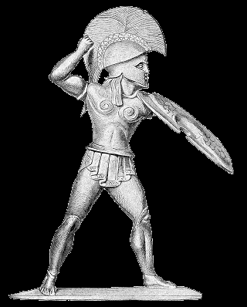
Pracuj s učebnicí str. 92 – 93

SPARTA

Vysvětli pojmy
Lakónie:

původní Sparta:

Helióti:

Odpověz na otázky
Jak Sparťané vychovávali chlapce?

Jak Sparťané vychovávali dívky?

Obchod:
Proč se ve Spartě nerozvíjel obchod?

Jaké používali platidla?

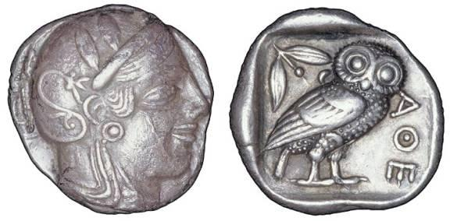
Pracuj s učebnicí str. 94 – 95
ATHÉNY

Doplň text:
Lid Attiky poprvé sjednotil pod svou vládu král …………………………………………………… Tento lid rozdělil na tři skupiny a to …………………………..…………, …………………..………………………. a ……………..…………………………… Lidé nechtěli, aby jim vládl pouze jeden člověk. Proto si do čela zvolili …………………… …………………………. Nejvyšší z archontů měl na starost …………………………………….., druhý ……………………………..……………., třetí ……………………................ Ostatních šest mělo na starosti ……………………………………………………………… Říká se jim ……………………………………………………………………..

Odpověz:
Jaké jsou důsledky rozvoje námořního obchodu pro řecké rolníky?

Kdo je považován za tvůrce demokratických základů?

Kdo mohl hlasovat v lidovém sněmu?

O čem rozhodoval lidový sněm?

Co je to fýla, kdo jí tvořil a kolik lidí ji zastupuje na sněmu?

Zakresli do mapy:
Sparta, Athény, Kréta, Mykény, Milétos, Knossos, Delfy, Olymp, poloostrov Attika, Egejské moře, Krétské moře, Středozemní moře, Jónské moře



